# 輸入內容：

* 1. 帳冊別



* 1. 區隔帳冊

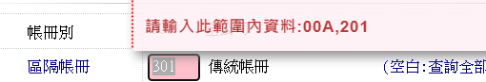

* 1. 單位別



* 1. 幣別



* 1. 科子細目

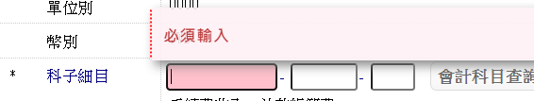 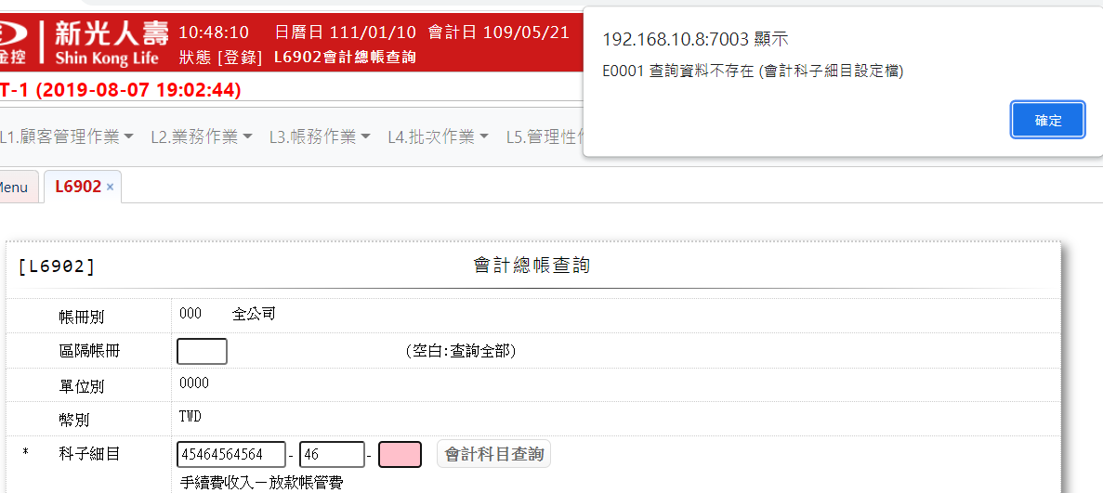

* 1. 會計日期

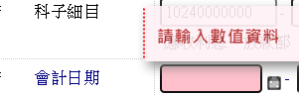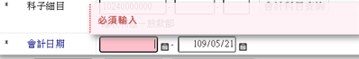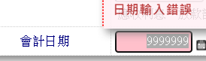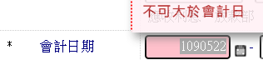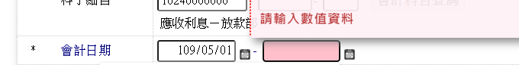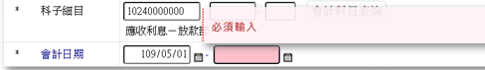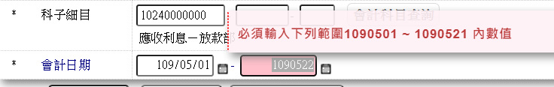

# 輸出內容：

